

学生信息管理系统

组员：张丹玉41212205
学院： 计算机科学学院
班级: 软件工程 2 班

一、背景·············································2
二、需求分析·········································2
三、类设计···········································3
（一）类之间的关系································3
（二）学生信息管理系统11个类························4
四、程序实现·········································7
- 源码分析··································7
- 运行结果·································11
- 总结············································14

一、背景

面向对象设计从问题域出发，对现实世界的事物建模，从而抽象出基本的事物个体和他们之间的关系，实现了对现实世界的模拟。基于面向对象这一新型事物，通过封装与继承，实现数据的共享与保护，来实现客观事物的再现。相对于面向过程设计语言，面向对象语言实现了更好的封装和继承机制，这是面向对象的关键，同时也是面向对象语言对于面向过程一样的优势所在。
C++作为一门面向对象语言，显示了面向对象方法在解决问题时的强大生命力。我们利用C++语言设计了学生信息管理系统，为了实现针对学生信息管理这一目的。

二、需求分析

从现实世界来看，学生信息管理系统中可以抽象出本质角色，也就是基类角色User：从大体上来看，他具有登录、登出和更改密码用例。管理员、辅导员、老师和学生派生自用户类。以下是用例图1来说明：
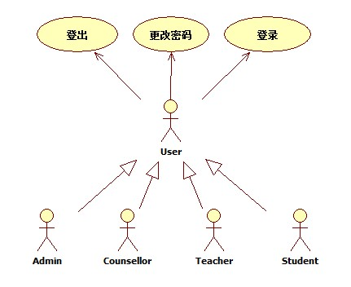
用例图1
客观来看，从大体上我们认为上述四类角色应该具有的用例是：
- 管理员：
他可以在新的学期开始之前添加新的老师，新的辅导员，新的学生；同时， 他也可以在学期末删除因人力不可抗拒的因素而删除老师，辅导员，学生； 作为系统的捍卫者，他有义务定期备份数据以防意外事故发生时数据恢复。

- 辅导员：
辅导员可以查询学生的基本信息，查询学生的历史成绩和奖惩历史记录；
辅导员还可以在具体情况改变时给具体学生更改基本信息，和奖惩记录。
- 老师：
在学期中旬，或者是学期末，针对学生平时的考勤，作业，考试试卷，课堂测试等综合考虑来添加考试成绩；
任课教师可以对所在班级查询学生基本信息，学生考试成绩和奖惩信息。
- 对于学生：
在必要的时候，学生可以对于所发生在自己身上的改变修改基本信息；
当然，学生可以查询自己的基本信息，以往的考试成绩以及奖惩记录。
我们使用用例图2来说明：
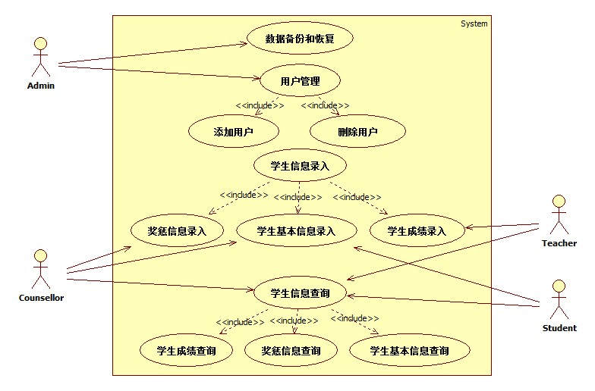

用例图2

- 类设计

- 类之间的关系

- 继承：
继承是在保持原有类特性的基础上，进行更具体、更详细的类的定义。他更多的体现在层次结构中，是我们对自然界中的事物进行分类、分析和认识的过程的体现。在学生信息管理系统中，用户类抽象程度最高，具有普遍和一般意义；四个类具有用户类的特性，同时进入了自己的新特征，是一个具体化、特殊化的过程。
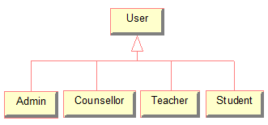
- 聚集：
聚集是类之间之间的包含关系，更确切地说是整体与部分的关系。聚集是部分可以参加多个整体，称为共享聚集，一个部分可以参加多个整体。用空心菱形表示。在学生信息管理系统中，日期类在学生信息类和奖惩信息类中存在相互作用的关系，所以我们将他们设置为聚集。
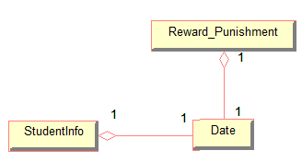
- 其他3个关联类：
关联是一种作用关系，他表述一个类的对象和另一个类的对象之间相互作用的连接，FindThisUser类，Score类和FindThisNumber类在查找用户，记录分数和查找学生信息是可能有用。
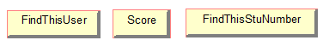

- 学生信息管理系统11个类

- User类
本学生信息管理系统认为无论是学生，还是教师，辅导员和管理员均属于系统的用户，他们具有同样的属性，因此，将User类设置为基类是一个不错的选择。在设计类成员时，就显得特别谨慎。我们设计了都具有系统唯一识别的用户名，此用户名唯一的密码和该用户的在线状态；他们还具有更改密码，登入登出系统，获得用户名，登录状态（主要用于右上角显示）的功能。

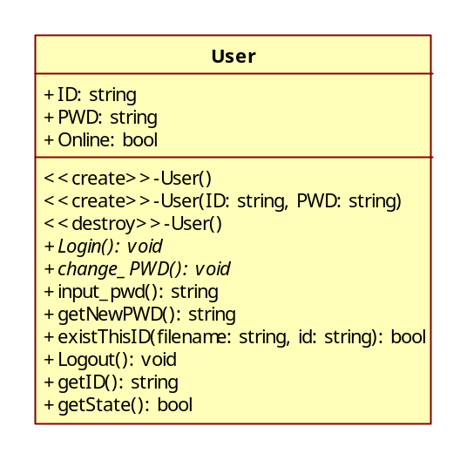
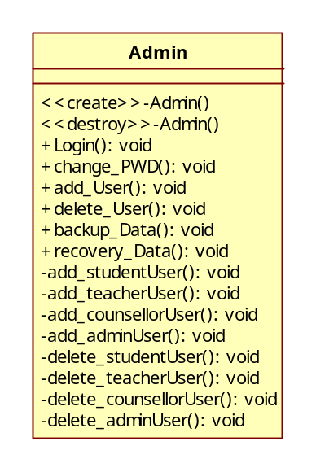

User类
Admin类
- Admin类
设想作为管理员，通过4个公有函数来实现对用户的添加和删除（这是对外接口，而真正实现对4类人员的添加和删除这2个功能需要共使用8个私有函数），还有两个共有函数是针对荡机的应急措施：定期备份函数和数据恢复函数。
- Counsellor类
我们从现实的辅导员出发，我们认为他有5个清楚的目标：查询学生基本信息，成绩和奖惩信息；更改学生基本信息和奖惩信息。针对会有模棱两可的名字，我们通过反复分析来确定辅导员的职责，来达到从辅导员的角度来清楚地命名他的每一个方法，以此来实现辅导员类具体的目标。
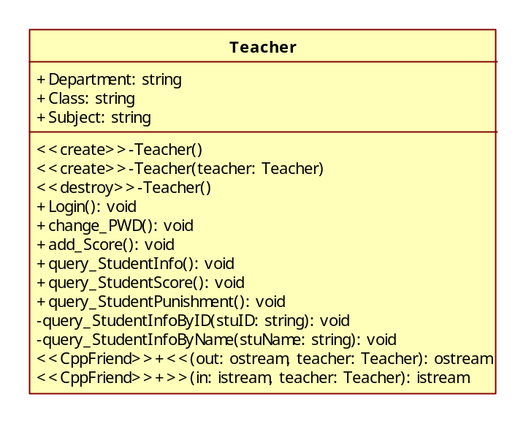
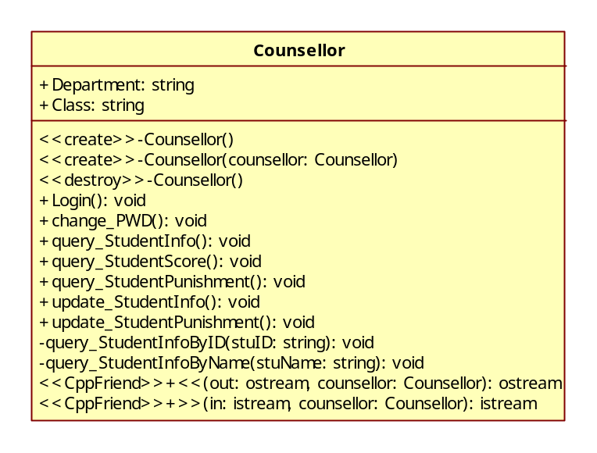

Counsellor类 Teacher类
- Teacher类
我们是从用例开始的，我们的语文老师，数学老师，英语老师，政史地和物化生……为了保持类模型简单，我们考虑了实际生活中的老师的行为以及属性，众多的老师对于我们的学生信息管理系统是非常重要的。它包含解决系统成绩来源的问题，因此对于公有成员：我们为每个老师设置了3个公有属性：所属学院，班级和所授科目；对于老师能在此系统做的事，我们设想了4个公有函数，添加某个具体学生成绩，查询学生基本信息，成绩和奖惩信息。对于查询功能的使用，我们设置了两类查询方法，及2个私有函数：按学号查找和按姓名查找。
- Student类
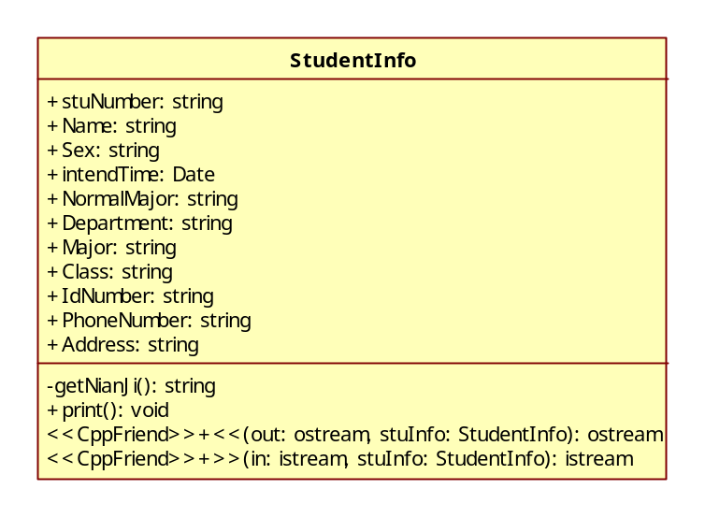
无论管理员的增加和删除4类用户，定期备份和数据恢复；还是辅导员的更改奖惩信息；还是老师的添加成绩，Student类的成员函数在学生信息管理系统里都显得单薄。因为除了继承自基类User的几个成员外，学生类仅有4个函数成员，分别是：更改针对具体事件发生的基本信息，查询基本信息，历史成绩和奖惩信息。
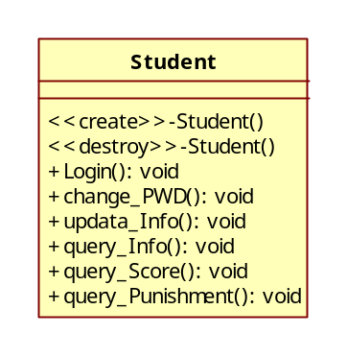
Student类

StudentInfo类
- StudentInfo类
也许大家对于第7章继承与派生仍然记忆犹新，在第7章综合实例里，有Accumulator类作为计算一项数值的按日累加之和所需的接口，在派生类中分别将该类实例化。这里的情况是老师，辅导员和学生都可以直接将这个类拿来用，将学生数据成员从学生类中分离出来，降低学生类的复杂性，提高代码复用性。这是一个不可错过的灵感，我们开始实施了。换言之，可以通过StudentInfo类来实现学生信息的接口，具体方式如下：类的11个属性有：学号，姓名，性别，入学日期，是否师范，学院，专业，班级，身份证号，电话号码和家庭住址；除1个私有函数外（即得到年级函数），还有2个针对文件里的StudentInfo类信息的重载的读取友元函数。
- Score类
我们对成绩类进行抽象，决定成绩有3个共有属性：分数和与之相关联的学号和科目；1个运算符重载，因为涉及文件操作（主要是.txt），然后有了2个重载的读取文件的友元函数，主要是为Counsellor类，Student类查成绩服务和Teacher类添加成绩服务，最后达到数据共享的目的。
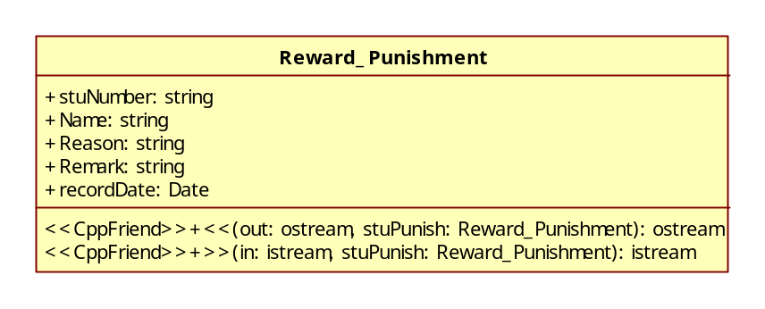
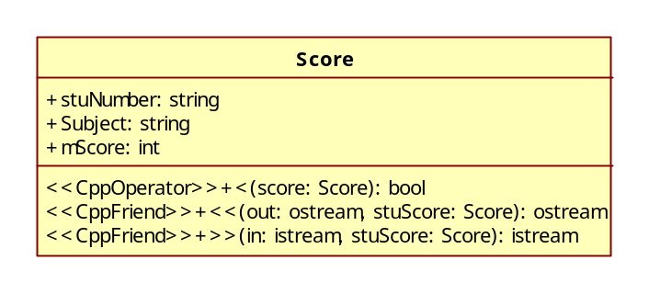

Score类
Reward_Punishment类

- Reward_Punishment类
11个类自此再无别类，Reward_Punishment类同样或许有一些牵强，但是同StudentInfo类一样，只是为的是程序的心。同上述StudentInfo类，此类有5个公有数据成员：某个具体学号，此学号姓名，奖惩原因，奖惩说明和记录日期；2个重载的友元函数：
friend ostream &operator<<(ostream &out, const Reward_Punishment &stuPunish);
friend istream &operator>>(istream &in, Reward_Punishment &stuPunish);
- Date类
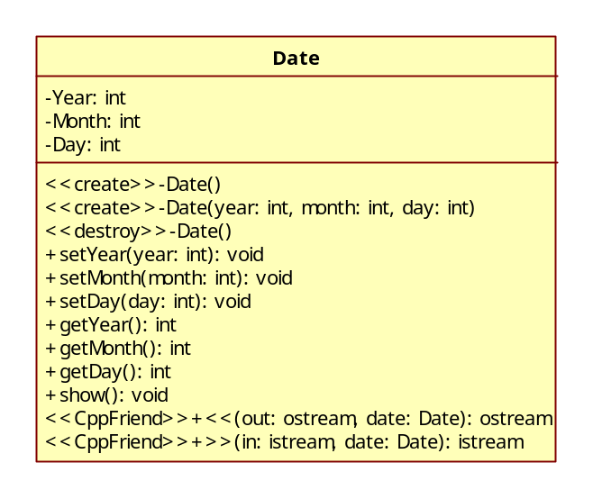
以课本第6章数组、指针与字符串的综合实例为例：我们考虑是否利用更直观和更友好的方式来对日期操作。于是添加了日期类Date，数据成员包括year,month,day，分别对应年月日。该类的成员函数除了设置具体日期和获得具体日期外，还包括用来将当前日期输出的show函数，2个对于文件操作的重载的友元函数，实现对于.txt文件的读写。

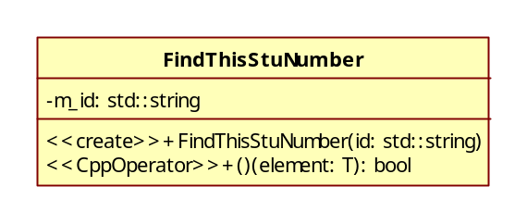

FindThisStuNumber类
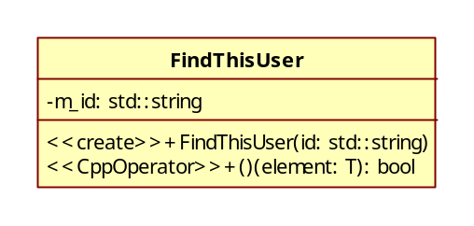

Date类 FindThisUser类
- FindThisUser类和FindThisStuNumber类
这2个类是纯粹为了代码方便而生的，不是为用户的4类角色使用，而是在写代码时一目了然和格式方便，我们通过对第10章泛型程序设计与C++标准模板类库的学习，对运算符重载。虽然只有14行代码的类，但是为了将程序写的尽可能通用，还是决定将他们另起炉灶，独立自主地实现。
四、程序实现
- 源码分析：
- main.cpp
我们通过循环结构来实现对于系统的重复操作，通过选择结构实现功能选择。对于主界面，运用system("cls")来返回主界面。
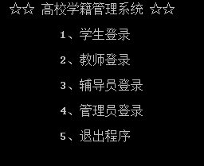
图：登录界面
- User.cpp
User.cpp为User.h文件服务，完成User.h里的5个函数的实现。
这是一个很重要的实现类，是关于学生信息管理系统的用户的本质，它是其他四类用户的基类。在User类定义文件里，我们有2个虚函数：
virtual void Login() = 0;
virtual void change_PWD() = 0;
5个函数成员：
string input_pwd();
string getNewPWD();
bool existThisID(const string &filename,const string &id);
void Logout(){ Online = false; }
string getID() const { return ID; }
bool getState() const { return Online; }
- Admin.cpp
大家知道，通常一个项目划分为3个文件：类定义文件（※.h）、类实现文件（※.cpp）和类的使用文件（※.cpp,主函数文件）。该cpp文件是Admin类实现文件，目的是实现Admin.h类的功能。下面是管理员类的定义文件Admin.h的分析。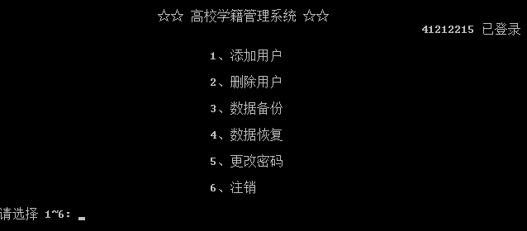
实际上，在管理员类实现文件里add_adminUser函数有1句是这样的：
ofstream fout("admin_user.txt", ios_base::app);
他打开一个输出文件用于在文件尾添加数据，该输出文件名就是admin_user.txt；哦，酱紫。数据是这么来的。
同时，在delete_adminUser函数里有1句是这样的：
output(admin_map.begin(), admin_map.end(), fout);
他解释了删除admin_user.txt里的数据的原理。
- Counsellor.cpp
通过对第11章的流类库与输入输出的学习，在每一次针对磁盘操作，我们运用输入流ifstream，来打开一个特定的磁盘文件，例如query_StudentPunishment函数中：
ifstream fin("reward_punishment.txt");
if (!fin){
cout << "文件读取失败！请重新选择操作。";
return;
}
在User类里，定义了用户名和密码；在Counsellor.h里，我们定义了学院和班级；因此，我们得到了辅导员类的4个数据，在counsellor_user.txt里。
另外，在Counsellor.h里：因为辅导员有他的单位，所以有了2个数据成员：
string Department;
string Class;
3个神奇的基本函数：构造函数，复制构造函数和析构函数，其中复制构造函数是这样：
Counsellor(const Counsellor &counsellor){
ID = counsellor.ID;
PWD = counsellor.PWD;
Department=counsellor.Department;
Class=counsellor.Class;
}
2个私有函数：
void query_StudentInfoByID(const string &stuID); //按学号查询
void query_StudentInfoByName(const string &stuName); //按姓名查询
从基类User继承的2个虚函数和5个成员函数：
void Login();
void change_PWD()
另外，还有两个对”>>”运算符重载友元函数：
friend ostream &operator<<(ostream &out, const Counsellor &counsellor){
return out << counsellor.ID << '\t'
<< counsellor.PWD << '\t'
<< counsellor.Department << '\t'
<< counsellor.Class;
}
friend istream &operator>>(istream &in, Counsellor &counsellor) {
in >> counsellor.ID; in.get();
in >> counsellor.PWD; in.get();
in >> counsellor.Department; in.get();
in >> counsellor.Class; in.get();
return in;
}
- Teacher.cpp
老师类实现文件里，重要的是query_StudentInfo函数里的这一句：
query_StudentInfoByName(stuName);
通过调用私有按学生姓名查找函数query_StudentInfoByName来查找，倘若找到了，则：
stuInfo.print();
通过查找这一功能的一步步优化，展现系统的友好性。
对于teacher_user.txt，其实，这个文件名可以叫另外一个，比如teacher.txt，因为它是对老师类的2个入门级属性：ID和PWD，3个基本属性：Department、Class和Subject的存储。
其中，在Teacher.h里，老师类定义文件里有3个数据成员：2个继承自User类的函数成员：
void Login();
void change_PWD();
4个公有函数：
void add_Score();
void query_StudentInfo();
void query_StudentScore();
void query_StudentPunishment();
特别地，我们通过query_StudentInfo函数分析，提出了2个不同的方法实现：
void query_StudentInfoByID(const string &stuID);
void query_StudentInfoByName(const string &stuName);
- Student.cpp
该学生类实现文件用于实现学生类的具体功能。在这里，有必要对更改密码函数里的这一行代码说明：
output(stuUser_map.begin(), stuUser_map.end(), fout);
在更改密码之后，有：fout.close();
student_info.txt文件是与StudentInfo.h文件和StudentInfo.cpp文件紧密相连的，student_info.txt里的每条记录共有StudentInfo.h里的11个数据成员。
对于student_user.txt,此学生用户文件里，主要有2个条目：用户和密码。亮点是我们模仿教务处选课系统，不过默认密码为入学年月。
- StudentInfo.cpp
在学生信息类实现文件里，用输出函数print实现对学生信息的输出。另外，针对得到年级这一函数，使用了系统函数，具体代码如下：
SYSTEMTIME sys;
GetLocalTime(&sys);
- Reward_Punishment.h
在奖惩类定义文件中有5个公有数据成员，同时为使用方便和阅读友好，我们还设计了2个运算符重载友元函数，目的是输入、输出5条记录，代码如下：
friend ostream &operator<<(ostream &out, const Reward_Punishment &stuPunish){
return out << stuPunish.stuNumber << ' '
<< stuPunish.Name << '\t'
<< stuPunish.Reason << '\t'
<< stuPunish.Remark << '\t'
<< stuPunish.recordDate;
}
friend istream &operator>>(istream &in, Reward_Punishment &stuPunish){
in >> stuPunish.stuNumber; in.get();
in >> stuPunish.Name; in.get();
in >> stuPunish.Reason; in.get();
in >> stuPunish.Remark; in.get();
in >> stuPunish.recordDate; in.get();
return in;
}
- Date.h
日期类定义文件,我们参照第6章类的定义有一些改进。增加了2个对运算符重载的友元函数：
friend ostream &operator<<(ostream &out, const Date &date){
return out << date.Year << '-' << date.Month << '-' << date.Day;
}
friend istream &operator>>(istream &in, Date &date){//不能加const，函数中对其更改了
in >> date.Year; in.ignore(1024, '-');//过滤'-'
in >> date.Month; in.ignore(1024, '-');//过滤'-'
in >> date.Day;
return in;}
- 运行结果：
首先，我们从学生信息管理系统最开始的地方开始，系统有初始管理员李明，密码为lm。
好了，登录之后，李明管理员开始添加系统的用户：
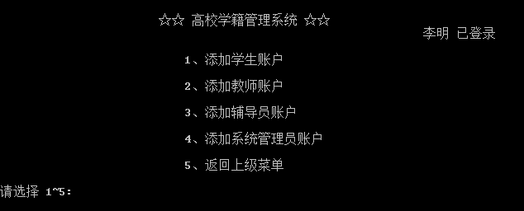

其中，添加学生信息是这样：

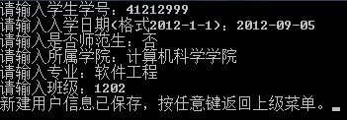
添加教师信息是这样：

添加老师是这样：
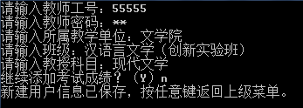
添加辅导员是这样：
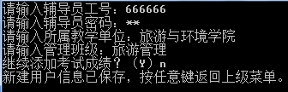
就这样，系统开始有人了，也可以这么说，系统可以工作了。
其次，我们从刚才添加的学生41212999的角度来看学生信息管理系统：我们从最开始的起点开始，会得到如下图所示：在这里，特别想说明的是，学生的密码是入学年月。
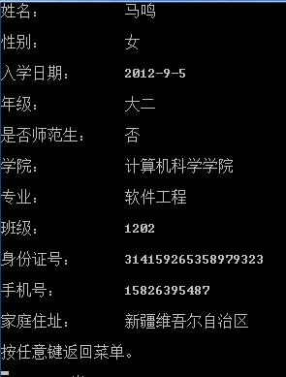
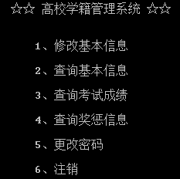

在学生修改了自己的信息之
后，在选项2查询基本信息在选
项3查询考试成绩，你可以看到：

再次，至于教师，我们从刚才添加的教师55555开始，我们知道他是属于文学院的：
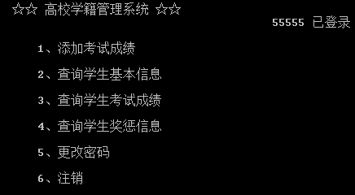
在老师选择2后，同样会出现如图所示结果。在这里，我们选择1添加考试成绩，你会看到老师55555所教授的现代文学在学生41212999看来还是很轻松的：
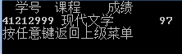
最后，对于辅导员，他的界面是像下面这样的：
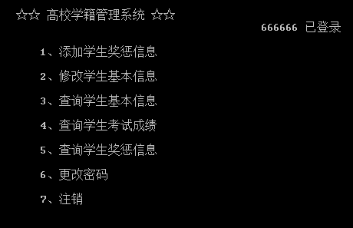
我们使用1功能和5功能，得到：
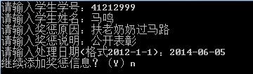

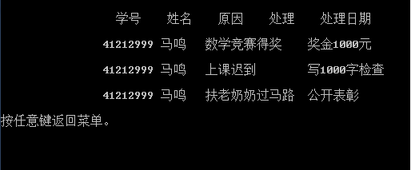

五、总结

总而言之，我们做了学生信息管理系统的设计及其编码实现。首先，通过用例分析，设想假如我是管理员，我是辅导员，我是老师，我是学生，我会干些什么，我做的事情会不会对系统有影响，得到用例图。其次，在用例的逻辑顺序方面，我们通过循序渐进的方式，一点点改进，经过了酝酿再酝酿的过程，终于决定系统实体，系统边界，系统接口等。最后，得出类的设计和他们之间的关系，包括继承，友元，重载，泛化，聚合，关联等等。通过这次很有意义的作业，我们熟悉了c++语言下的类设计，.h文件与.cpp文件的组织和文件操作，特别是类的设计，至于具体类实现或者是函数实现，是水到渠成的了。至于系统界面，我们使用cls函数，尽量做得尽善尽美；虽然有瑕疵，但是有志者事竟成，我们实现了利用本学生信息管理系统对学生信息进行日常维护和管理并希望在面向对象语言设计方面能有较大进展。

